UI仕様：道具屋

更新履歴
2006/06/22：納入画面を追加
正式サービス前の更新履歴は削除

概要
道具屋で行う操作に使用する画面について記述する。

目次
１． 装備品購入画面 3
１－１． 概要 3
１－１－１． 画面 3
１－１－２． 表示に必要なデータ 3
１－１－３． バルーン表示 3
１－１－４． 詳細情報ウィンドウ表示 3
１－２． 画面説明 3
１－２－１． 画面ヘッダ 3
１－２－２． 決定系ボタン 3
１－２－３． 陳列品リスト 4
１－２－４． 購入予定サムネイル 4
１－２－５． 所持装備品サムネイル 4
１－２－６． 所持アイテム数 4
１－２－７． 「試着」ボタン 4
１－２－８． 金額表示 4
１－３． 操作説明 4
１－３－１． 購入予定への移動 4
１－３－１－１． 装備品（スタックしないアイテム）の購入 4
１－３－１－２． 消耗品（スタックするアイテム）の購入 4
１－３－２． 購入取消 5
１－３－３． 「試着」ボタン 5
１－３－４． 「購入」ボタン 5
１－３－５． 「購入後装備」ボタン 5
１－３－６． 「戻る」ボタン 5
２． 装備品売却画面 6
２－１． 概要 6
２－１－１． 画面 6
２－１－２． 表示に必要なデータ 6
２－１－３． バルーン表示 6
２－１－４． 詳細情報ウィンドウ表示 6
２－２． 画面説明 6
２－２－１． 画面ヘッダ 6
２－２－２． 決定系ボタン 6
２－２－３． 所持装備品サムネイル 7
２－２－４． 所持アイテム数 7
２－２－５． 売却予定サムネイル 7
２－２－６． 金額表示 7
２－３． 操作説明 7
２－３－１． 売却予定への移動 7
２－３－２． 売却取消 7
２－３－３． 「決定」ボタン 7
２－３－４． 「戻る」ボタン 7
３． 試着画面 8
３－１． 概要 8
３－１－１． 画面 8
３－１－２． 表示に必要なデータ 8
３－１－３． バルーン表示 8
３－１－４． 詳細情報ウィンドウ表示 8
３－２． 画面説明 9
３－２－１． 画面ヘッダ 9
３－２－２． 決定系ボタン 9
３－２－３． 所持装備品サムネイル 9
３－２－４． キャラクターモデル 9
３－２－５． 装備欄 9
３－２－６． 装備品データ 9
３－３． 操作説明 9
３－３－１． 所持装備品サムネイルのクリック 9
３－３－１－１． 現在装備していない装備品で、かつ装備可能な場合 9
３－３－１－２． 現在装備している装備品の場合 9
３－３－２． 装備中スチルのクリック 9
３－３－３． 「戻る」ボタン 9
４． 納入画面 10
４－１． 概要 10
４－１－１． 画面 10
４－１－２． 表示に必要なデータ 10
４－１－３． バルーン表示 10
４－１－４． 詳細情報ウィンドウ 10
４－２． 画面説明 10
４－２－１． 画面ヘッダ 10
４－２－２． 決定系ボタン 11
４－２－３． 納入候補 11
４－２－４． 所持アイテム数 11
４－２－５． 納入予定 11
４－２－６． 街名 11
４－２－７． 発展状況アイコン 11
４－２－８． 国状態 11
４－２－８－１． 本拠地の場合 11
４－２－８－２． 領地の場合 11
４－２－８－３． 同盟港で同盟先がある場合 11
４－２－８－４． 同盟港で同盟先がない場合 11
４－２－９． 発展指数 11
４－２－１０． 警告メッセージ 11
４－３． 操作説明 11
４－３－１． 納入予定への移動 11
４－３－２． 納入予定から戻す 12
４－３－３． 「決定」ボタン 12
４－３－４． 「戻る」ボタン 12

装備品購入画面

概要

画面
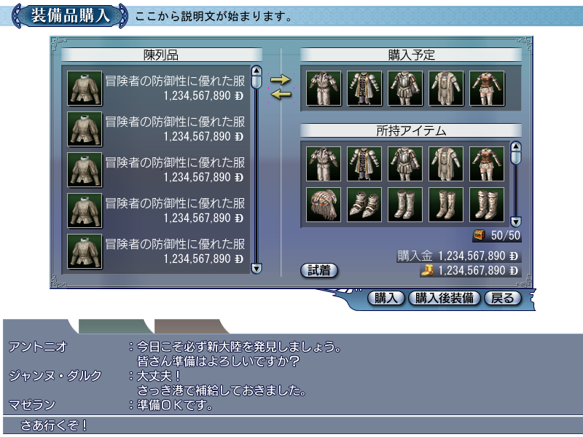

表示に必要なデータ
陳列装備品、アイテムのデータ（詳細は..\00パーツ\UI仕様：13詳細情報ウィンドウ.doc参照）
所持装備品、アイテムのデータ（詳細は..\00パーツ\UI仕様：13詳細情報ウィンドウ.doc参照）
所持アイテム数
所持金

バルーン表示
WIDEUSE_HOLD_ITEM_NUM：『所持アイテム数』（表示場所：所持アイテム数）
BALLOON_GOLD：『所持金』（表示場所：所持金）

詳細情報ウィンドウ表示
..\00パーツ\UI仕様：13詳細情報ウィンドウ.doc参照

画面説明

画面ヘッダ
タイトル：scrtitle_0044_*：『装備品購入』
説明文：ITEMSHOP00：『装備品を購入します』

決定系ボタン
okbutton_0052_**：『購入』
okbutton_0062_**：『購入後装備』
okbutton_0001_**：『戻る』

「購入」ボタン、および「購入後装備」ボタンは、最初はDisable状態。以下の２つの条件を満たした場合、Normal状態となり、クリック可能になる。
①装備品を１つでも購入予定に移す
②購入予定にある装備品の【価格】合計≦【所持金】
「試着」ボタンは最初はDisable状態。上記①を満たした場合、Normal状態となりクリック可能になる。

陳列品リスト
項目文字列：COMMON_SHOP_ITEM：『陳列品』
48*48スチル付きリストを使用し、街で売られている装備品を表示する。
装備条件（必要名声、必要爵位、性別）を満たしていないスチルには装備・操船不可能アイコンが表示される（購入することは可能）。

また、以下の場合に該当するリストがDisableとなりクリック不可となる
①【購入予定】＝５の場合：購入予定にすでにあるスタックアイテムを除くアイテムをDisableにする
②【所持アイテム数】＋【購入予定】＝【所持可能数】の場合：新規品目数となるアイテムをDisableにする（スタックアイテムで所持、もしくは購入予定にあるものはNormal）
③スタックアイテムの【所持しているスタック数】＋【購入予定に移したスタック数】≧【スタック可能数】の場合：該当するアイテムをDisableにする

購入予定サムネイル
項目文字列：COMMON_INTEND_TO_BUY：『購入予定』
サムネイル5*1（金額表示なし）を使用し、購入操作により移動された装備品を表示する。
表示は最大５個まで（つまり、同時に購入することができる個数は５個）。
操作により追加された場合、後ろに追加する。また、削除された場合、空きを作らず上詰めにする。
装備条件（必要名声、必要爵位、性別）を満たしていないスチルには装備・操船不可能アイコンが表示される。

所持装備品サムネイル
項目文字列：COMMON_HOLD_EQUIPMENT：『所持装備品』
サムネイル5*2（金額表示なし）を使用し、現在所持している装備品を表示する。
装備条件（必要名声、必要爵位、性別）を満たしていないスチルには装備・操船不可能アイコンが表示され、現在装備しているスチルには装備中アイコンが表示される。
クリックは不可能。

所持アイテム数
この購入を行った後の所持アイテム数を表示する（バルーン表示あり）。
つまり、【現在の所持数】＋【購入予定の装備品数】/ 50 を表示する。

「試着」ボタン
okbutton_0035_**：『試着』

金額表示
COMMON_BUY_COST：『購入金』
【所持金】（バルーン表示あり）

操作説明

購入予定への移動
陳列品リストに表示されているアイテムのリストをクリックすることで購入予定への移動を行う。
所持アイテム数、及び、購入金を更新する。

装備品（スタックしないアイテム）の購入
クリックされた装備品が購入予定サムネイルに、後ろに追加される形で表示される。

消耗品（スタックするアイテム）の購入
クリックされた消耗品を購入する個数を決定する電卓を表示する。

購入取消
購入予定サムネイルに表示されている装備品スチルをクリックすると、クリックされた装備品が購入予定サムネイルから削除される。購入予定サムネイルは上詰めにされる。
所持アイテム数、及び、購入金を更新する。

「試着」ボタン
「試着」ボタンが押されると、試着画面に遷移する。

「購入」ボタン
購入予定サムネイルに入れられた装備品を購入する処理を行い、装備品購入画面を閉じる。

「購入後装備」ボタン
購入予定サムネイルに入れられた装備品を購入する処理を行い、装備品購入画面を閉じた上で装備品画面（UI仕様：201人物.doc参照）を呼び出す。

「戻る」ボタン
何もせず、装備品購入画面を閉じる。

装備品売却画面

概要

画面
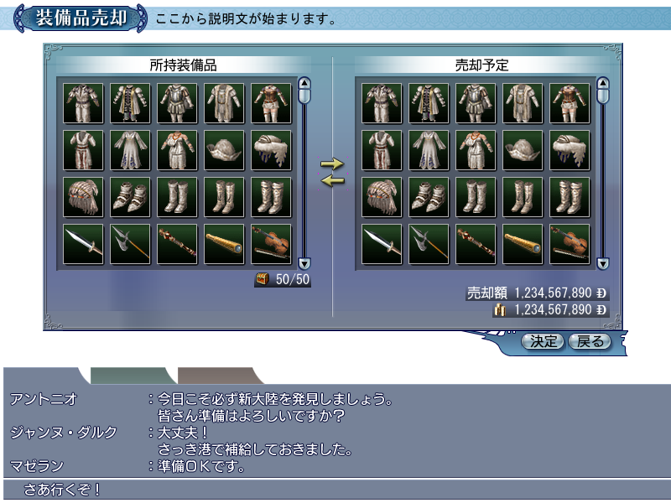

表示に必要なデータ
所持している装備品のデータ（名前、価格、正装度、装備条件、スキルボーナス）
所持アイテム数
所持金

バルーン表示
WIDEUSE_HOLD_ITEM_NUM：『所持アイテム数』（表示場所：所持アイテム数）
BALLOON_GOLD：『所持金』（表示場所：所持金）

詳細情報ウィンドウ表示
DIWEquipment02：詳細情報ウィンドウ（装備品－金額あり）（表示場所：サムネイル）

画面説明

画面ヘッダ
タイトル：scrtitle_0045_*：『装備品売却』
説明文：ITEMSHOP01：『装備品を売却します』

決定系ボタン
okbutton_0000_**：『決定』
okbutton_0001_**：『戻る』

「決定」ボタンは最初はDisable状態。装備品を１つでも売却予定に移せば、Normal状態となり、クリック可能になる。

所持装備品サムネイル
項目文字列：WIDEUSE_HOLD_EQUIPMENT：『所持装備品』
サムネイル5*4（金額表示無し）を使用し、所持している装備品を表示する（ID順にソート）。
装備している装備品はスチルをDisable（クリック不可）にし、装備中アイコンを表示する。
また、装備条件を満たさない装備品には装備不可アイコンを表示する。

所持アイテム数
この売却を行った後の所持アイテム数を表示する（バルーン表示あり）。
つまり、【現在の所持アイテム数】－【売却予定の装備品数】/ 50 を表示する。

売却予定サムネイル
項目文字列：WIDEUSE_INTEND_TO_SELL：『売却予定』
サムネイル5*4（金額表示無し）を使用し、売却予定の装備品を表示する。
装備条件を満たさない装備品には装備不可アイコンを表示する。

金額表示
売却金（WIDEUSE_SELL_COST：『売却金』）
【所持金】（バルーン表示あり）

操作説明

売却予定への移動
所持装備品サムネイルに表示されている装備品スチルをクリックすると、クリックされた装備品が、所持装備品サムネイルから削除され売却予定サムネイルに、追加される形で表示される。
所持アイテム数、および売却金の表示を更新する。

売却取消
売却予定サムネイルに表示されている装備品スチルをクリックすると、クリックされた装備品が、売却予定サムネイルから削除され所持装備品サムネイルに、ID順に応じた場所に表示される。売却予定サムネイルは上詰めにされる。
所持アイテム数、および売却金の表示を更新する。

「決定」ボタン
売却予定サムネイルに入れられた装備品を売却する処理を行い、装備品売却画面を閉じる。

「戻る」ボタン
何もせず、装備品売却画面を閉じる。

試着画面

概要
基本は「装備品画面」と同じ（UI仕様：201人物.doc参照）

画面
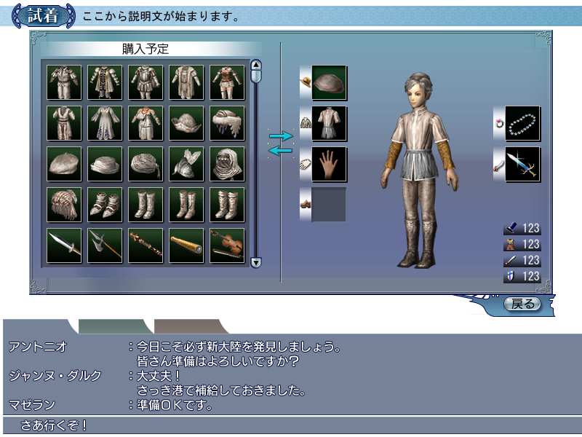

表示に必要なデータ
購入予定の装備品
装備している装備品
所持アイテム数

バルーン表示
COMMON_EQUIP_BODY：『胴体装備』（表示場所：胴体装備箇所の白地タイトル）
COMMON_EQUIP_HEAD：『頭装備』（表示場所：頭装備箇所の白地タイトル）
COMMON_EQUIP_LEG：『足装備』（表示場所：足装備箇所の白地タイトル）
COMMON_EQUIP_HAND：『手装備』（表示場所：手装備箇所の白地タイトル）
COMMON_EQUIP_HOLD：『持物装備』（表示場所：持物装備箇所の白地タイトル）
COMMON_EQUIP_ACC：『服飾品装備』（表示場所：服飾品装備箇所の白地タイトル）
COMMON_FORMAL：『正装度』（表示場所：正装度）
COMMON_DISGUISE：『変装度』（表示場所：変装度）
COMMON_ATTACK：『攻撃力』（表示場所：攻撃力）
COMMON_DEFENCE：『防御力』（表示場所：防御力）

詳細情報ウィンドウ表示
DIWEquip02：詳細情報ウィンドウ（装備品－金額あり）（表示場所：購入予定サムネイル、装備中スチル）

画面説明

画面ヘッダ
scrtitle_0046_*：『試着』
ITEMSHOP_TITLE_FITTING_ROOM：『購入予定の装備品を試着します。』

決定系ボタン
okbutton_0001_**：『戻る』

所持装備品サムネイル
項目文字列：COMMON_INTEND_TO_BUY：『購入予定』
金額表示なしサムネイル（5*5）を使用する（詳細情報ウィンドウ表示あり）。
装備品購入画面で、購入予定に移した装備品のスチルを【細分】順にソートして表示する。
現在装備している装備品や、現在所持している装備品は表示しない。
装備している装備品には装備中マーカー（stmarker_1002）を表示し、装備不可能な装備品には装備不能マーカー（stmarker_1000）を表示する。
装備不可能なスチルはDisable表示となる（影も表示されない）。

キャラクターモデル
自PCのキャラクターモデル。「装備の変更結果を反映したモデル」を表示する。
デフォルトでは現在装備している装備品を繁栄した３Ｄモデルを表示する。

装備欄
頭、胴、手、足、持物、服飾品の６つ。
装備している装備品スチルを表示する（詳細情報ウィンドウ表示あり）。
装備欄に表示するスチルには装備中マーカー（stmarker_1002）を表示しない。
デフォルトでは何も表示されていない状態（現在装備している物も表示しない）。

装備品データ
装備した装備品の正装度合計、変装度合計、攻撃力合計、防御力合計を表示する。

操作説明

所持装備品サムネイルのクリック
「購入予定サムネイル」に表示されている装備品スチルをクリックすると、以下の処理を行う。
（装備不可能な装備品スチルはDisable表示されており、クリックできない）

現在装備していない装備品で、かつ装備可能な場合
クリックされた装備品スチルに装備中マーカー（stmarker_1002）を表示し、「装備欄」の該当する装備箇所に同じスチルを表示する。今まで装備していた装備品スチルから装備中マーカー（stmarker_1002）の表示を消す。装備品の変更を人物モデルに反映する。

現在装備している装備品の場合
クリックされた装備品から装備中マーカー（stmarker_1002）の表示を消し、「装備欄」からも該当するスチルの表示を消す（＝装備解除）。装備品の変更を人物モデルに反映する。

装備中スチルのクリック
「装備欄」に表示されている装備品スチルをクリックすると、クリックされた装備品スチルが消え、所持品サムネイルにある該当するスチルから装備中マーカー（stmarker_1002）の表示を消す（装備解除）。装備品の変更を人物モデルに反映する。

「戻る」ボタン
試着画面を閉じ、装備品購入画面に戻る。

納入画面

概要

画面
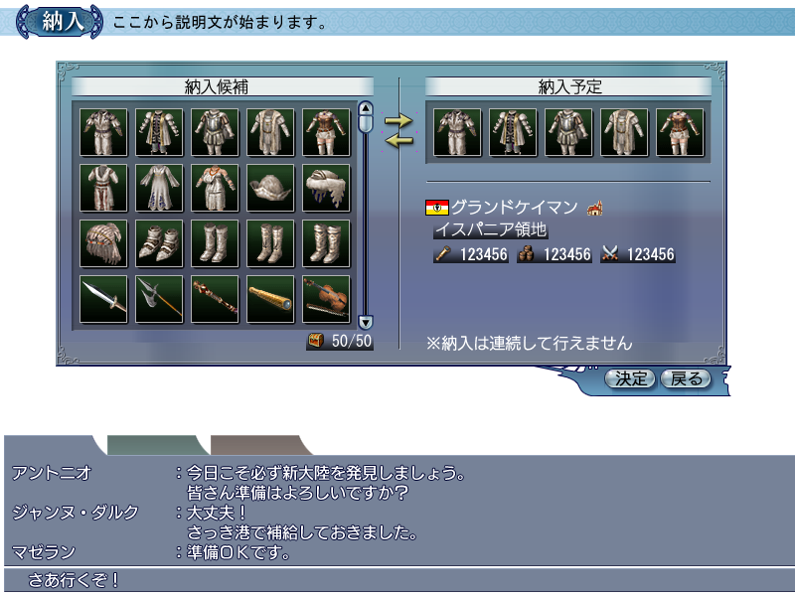

表示に必要なデータ
PCの所持アイテム（詳細データ）、所持アイテム数
街の納入可能アイテム、所属状況、発展状況、発展指数
納入したか否か

バルーン表示
COMMON_HOLD_ITEM_NUMBER：『所持アイテム数』（表示場所：所持アイテム数）
COMMON_TOWN_FIRST：『開拓街』（表示場所：街発展状態アイコン・初期街の場合）
COMMON_TOWN_ADVENTURE：『学術都市』（表示場所：街発展状態アイコン・学術都市の場合）
COMMON_TOWN_TRADE：『商業都市』（表示場所：街発展状態アイコン・商業都市の場合）
COMMON_TOWN_BATTLE：『軍事都市』（表示場所：街発展状態アイコン・軍事都市の場合）
COMMON_TOWN_FINAL：『最終発展都市』（表示場所：街発展状態アイコン・最終発展都市の場合）
COMMON_TOWN_DEV_ADVENTURE：『文化度』（表示場所：文化度）
COMMON_TOWN_DEV_TRADE 1210 商業度（表示場所：商業度）
COMMON_TOWN_DEV_BATTLE 1211 武装度（表示場所：武装度）

詳細情報ウィンドウ
装備品金額なし詳細情報ウィンドウ（表示場所：納入候補サムネイル、納入予定サムネイル）

画面説明

画面ヘッダ
タイトル：scrtitle_0112_*：『納入』
説明文：ITEMSHOP_TITLE_DELIVERY_ITEM：『街の発展のために…』

決定系ボタン
okbutton_0000_**：『決定』
okbutton_0001_**：『戻る』

「決定」ボタンは、以下の場合、Disableとなりクリック不可となる。
・すでに納入している場合
・納入予定にアイテムが移動されていない場合

納入候補
項目文字列：COMMON_DELIVERY_CANDIDATE：『納入候補』
所持アイテムのうち、この街に納入できるアイテムのみを表示する。
納入予定サムネイルにすでに5件アイテムがセットされている場合は、Disableとなりクリック不可。

所持アイテム数
所持しているアイテム数／所持可能アイテム数を表示する。

納入予定
項目文字列：COMMON_INTEND_TO_DELIVERY：『納入予定』
納入予定アイテムを表示する。

街名
【街の種類】が本拠地、もしくは所属港の場合、国旗と街名を表示する。そうでない（中立の）場合、街名のみを表示する。

発展状況アイコン
街の発展状況に応じたアイコンを表示する。
初期街の場合 ：pmimapmk_0001（地図・通常街アイコン）
文化都市の場合 ：pmiother_0003（冒険アイコン）
商業都市の場合 ：pmiother_0004（交易アイコン）
武装都市の場合 ：pmiother_0005（戦闘アイコン）
最終発展都市の場合：pmimapmk_0000（地図・本拠地アイコン）

国状態
以下の文字列を表示する。

本拠地の場合
COMMON_COUNTRY_BASE_TOWN：『$%1$s本拠地』

領地の場合
COMMON_COUNTRY_TERRITORY：『$%1$s領地』

同盟港で同盟先がある場合
COMMON_COUNTRY_UNION：『同盟国』と同盟国の国旗、国名

同盟港で同盟先がない場合
COMMON_COUNTRY_UNION：『同盟国』とCOMMON_COUNTRY_UNION_NO：『なし』

発展指数
左から順に、文化度、商業度、武装度を表示する。

警告メッセージ
すで納入している場合、ITEMSHOP_ERROR_DELIVERY_ITEM：『※納入は連続して行えません』を表示する。

操作説明

納入予定への移動
納入候補サムネイルをクリックすることで、納入予定サムネイルへアイテムが移動する。
ただし、納入予定にすでに5件アイテムがセットされている場合はクリック不可。

納入予定から戻す
納入予定サムネイルをクリックすることで、納入予定から所持品（納入候補サムネイル）にアイテムが移動する。

「決定」ボタン
「決定」ボタンがクリックされると、【MBYesNo】ITEMSHOP_YN_DELIVERY_ITEM：『アイテムを納入します。\nよろしいですか？』を表示する。
「はい」の場合、納入予定に移したアイテムを納入する処理を行い、納入画面を閉じる。
「いいえ」の場合、【MBYesNo】を閉じ、納入画面に戻る。

「戻る」ボタン
納入画面を閉じメイン画面イン戻る。

－以上－

